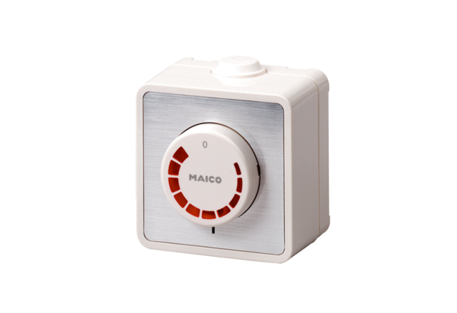Regulátor otáček ST 1Obsah dodávky: 1 kusSortiment: C
Typové číslo: 0157.0810Výrobce: MAICO

